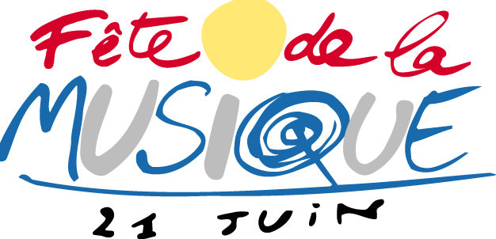
FETE DE LA MUSIQUE - Lundi 21 juin 2021
APPEL A CANDIDATURE

COORDONNEE DU GROUPE

Nom du groupe :

Nom / Prénom du contact :

Tel :

Email :

LE GROUPE

Genre musical (folk, rock, électro, chanson française …) :

Démo / lien musical internet :

Acoustique Amplifié

Nombre de musiciens et chanteurs :

Détail des instruments :
- -

- -

- -

Durée du set :

Acceptez-vous de partager votre matériel avec d’autres formations :
Si oui lesquels :

Remarques spécifiques :

DOCUMENT A RETOURNER avant le 30 mai 2021
Ville de MULHOUSE – Développement Culturel
emilie.delplanque@mulhouse-alsace.fr
03 69 77 77 50

NOTICE EXPLICATIVE:

→ Peuvent prétendre à participer tout artiste ou groupe de musique amateur ou non, de tout âge, souhaitant intervenir sur une scène ouverte, chez un commerçant ou pouvoir disposer d’un emplacement nu le jour de la manifestation
→ Aucune rémunération ne pourra être perçue par les artistes.
→ Les instruments, la sonorisation et les lumières ne seront pas fournis.
→ La réception du formulaire d’inscription ne vaut pas confirmation de participation, celle-ci sera envoyée début juin selon la programmation effectuée par le service culturel.
→ En cas d’annulation merci de nous tenir informé rapidement
→ Le non-respect des règles établies par le service ne permettra pas la participation les années suivantes.

→ Conditions sanitaires : public jaugé et assis / lieux extérieur clos avec entrée et sortie / couvre-feu : 23h00
Attention les conditions et le protocole sanitaire peuvent évoluer d’ici la manifestation.

